ГУАП

КАФЕДРА № 43

ОТЧЕТ   
ЗАЩИЩЕН С ОЦЕНКОЙ

ПРЕПОДАВАТЕЛЬ

|  |  |  |  |  |
| --- | --- | --- | --- | --- |
| ассистент |  |  |  | . |
| должность, уч. степень, звание |  | подпись, дата |  | инициалы, фамилия |

|  |
| --- |
| ОТЧЕТ О ЛАБОРАТОРНОЙ РАБОТЕ №6 |
| Разработка SQL запросов: запросы с подзапросами |
| по дисциплине: ПРОЕКТИРОВАНИЕ БАЗ ДАННЫХ |
|  |
|  |

РАБОТУ ВЫПОЛНИЛ

|  |  |  |  |  |  |
| --- | --- | --- | --- | --- | --- |
| СТУДЕНТ ГР. № | 4131 |  | 29.11.2023 |  | В.А.Алексеев |
|  |  |  | подпись, дата |  | инициалы, фамилия |

1. **Задание.**

Реализовать запросы г) .. ж), указанные в варианте задания.

Один из запросы на максимум/минимум реализовать и с помощью директивы all(где возможно) и с помощью агрегатных функций.

Запрос на «все» (реляционное деление) реализовать с помощью 2 not exists и с помощью агрегатной функции.

Запросы на разность реализовать в 3 вариантах: Not in, except (MySQL не поддерживает, поэтому только синтаксис), с использованием левого/правого соединения.

Использовать with можно не более чем в1 запросе.

Программа для рисования графов: название вершины, координаты левой верхней точки отображаемой вершины, и еѐ размеры, автор графа, пользователи, которым можно просматривать или редактировать граф

а. Вершины, название/текст которых содержит слово «стоп», но не начинается с него

б. Вершины, у которых нет исходящих ребер

в. Графы, в которых есть вершина с петлей.

г. Графы, ширина которых не превышает 300 пикселей.Ширина графа в пикселях (от максимальной сумма координаты по горизонтали с шириной отнять минимальную левую координату)

д. авторы графов, графы которых может редактировать наибольшее число пользователей

е. Вершины, для которых есть исходящие ребра, ведущие ко всем остальным вершинам еѐ графа ж. Вершины, у которых нет входящих ребер от вершины со словом «выход»

1. **Физическая модель БД.**

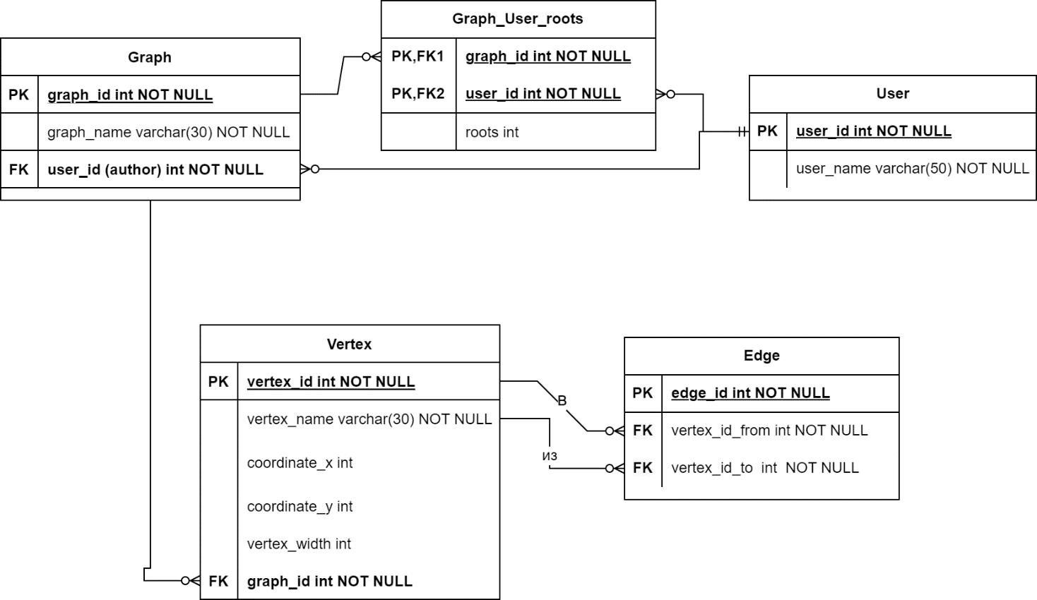

1. **Наборы данных, возвращаемые запросами.**

**Г)**

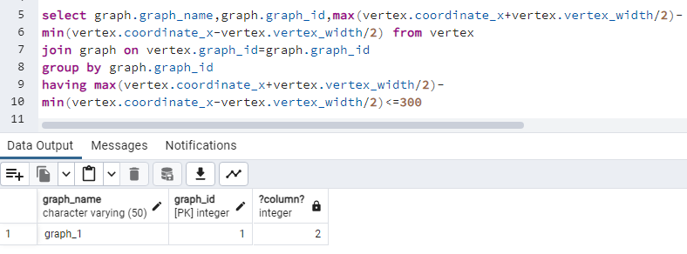

Д)

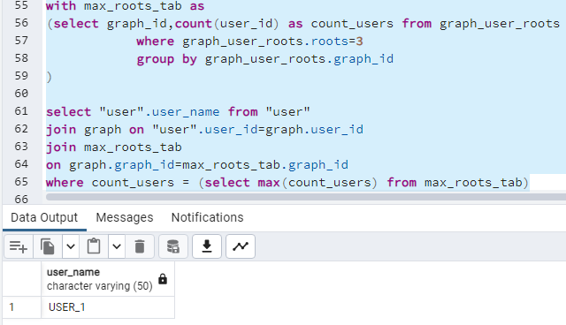

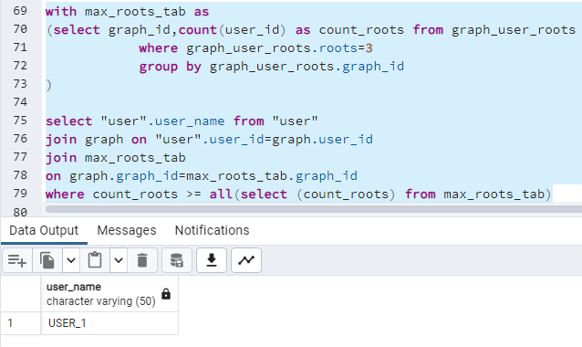

Е)

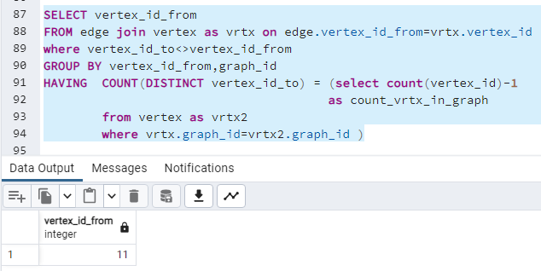

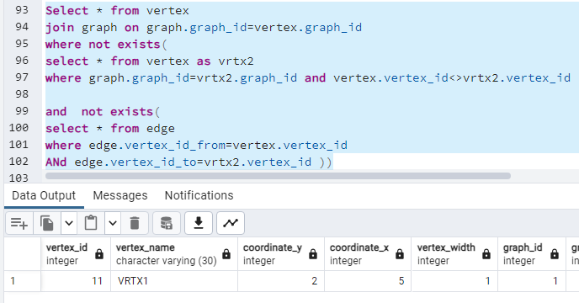

Ж)

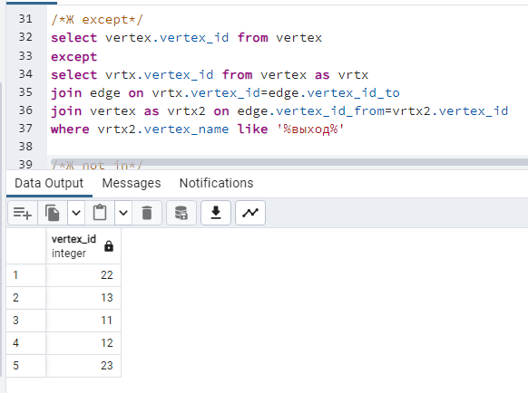

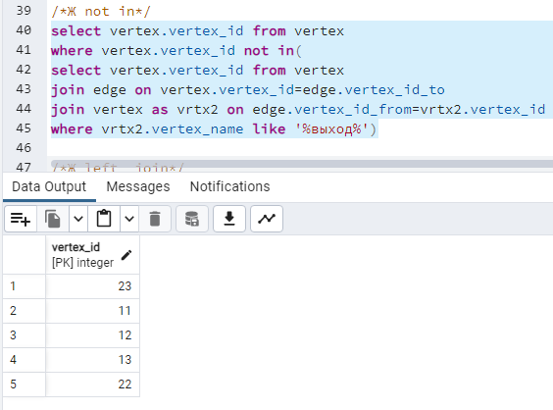

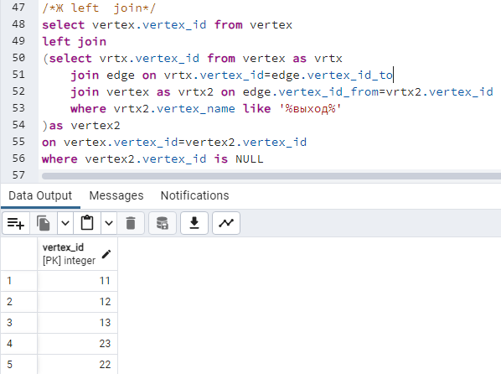

1. **Таблица тестовых данных.**

|  |  |  |
| --- | --- | --- |
| Текст запроса | данные удовлетворяющие условиям запросов | данные не удовлетворяющие условиям запросов |
| Вершины, название/текст которых содержит слово «стоп», но не начинается с него | vertex (vertex_name)  id=23 VRTX стоп | vertex (vertex_name)  VRTX1 id=11,21  стоп VRTX2 id=12,22  VRTX4 id=13  выход id=24 |
| Вершины, у которых нет исходящих ребер | Vertex(vertex_id)  13  22  23 | Vertex(vertex_id)  11  12  21,24 |
| Графы,в которых есть вершина с петлей. | graph(name_graph)  graph_1 | graph(name_graph)  graph_2 |
| Графы, ширина которых не превышает 300 пикселей. Ширина графа в пикселях | graph(name_graph)  graph_1 | graph(name_graph)  graph_2 |
| авторы графов, графы которых может редактировать наибольшее число пользователей | USER_1 | USER_2 |
| Вершины, для которых есть исходящие ребра, ведущие ко всем остальным вершинам еѐ графа | Vertex(vertex_id)  11 | Vertex(vertex_id)  12  13  21  22  23  24 |
| Вершины, у которых нет входящих ребер от вершины со словом «выход» | Vertex(vertex_id)  11,12,13  22  23 | Vertex(vertex_id)  24  21 |

1. **Текст запросов.**

/*Графы, ширина которых не превышает 300 пикселей. Ширина графа в пикселях

Ответ:graph_1

*/

select graph.graph_name,graph.graph_id,max(vertex.coordinate_x+vertex.vertex_width/2)-

min(vertex.coordinate_x-vertex.vertex_width/2) from vertex

join graph on vertex.graph_id=graph.graph_id

group by graph.graph_id

having max(vertex.coordinate_x+vertex.vertex_width/2)-

min(vertex.coordinate_x-vertex.vertex_width/2)<=300

/*Ж

Вершины, у которых нет входящих ребер от вершины со словом «выход»

Ответ:11,12,13,22,23

*/

/*Ж except*/

select vertex.vertex_id from vertex

except

select vrtx.vertex_id from vertex as vrtx

join edge on vrtx.vertex_id=edge.vertex_id_to

join vertex as vrtx2 on edge.vertex_id_from=vrtx2.vertex_id

where vrtx2.vertex_name like '%выход%'

/*Ж not in*/

select vertex.vertex_id from vertex

where vertex.vertex_id not in(

select vertex.vertex_id from vertex

join edge on vertex.vertex_id=edge.vertex_id_to

join vertex as vrtx2 on edge.vertex_id_from=vrtx2.vertex_id

where vrtx2.vertex_name like '%выход%')

/*Ж left join*/

select vertex.vertex_id from vertex

left join

(select vrtx.vertex_id from vertex as vrtx

join edge on vrtx.vertex_id=edge.vertex_id_to

join vertex as vrtx2 on edge.vertex_id_from=vrtx2.vertex_id

where vrtx2.vertex_name like '%выход%'

)as vertex2

on vertex.vertex_id=vertex2.vertex_id

where vertex2.vertex_id is NULL

/*д. авторы графов, графы которых может редактировать

наибольшее число пользователей

Ответ:USER_1

*/

--временные результаты запроса.

with max_roots_tab as

(select graph_id,count(user_id) as count_users from graph_user_roots

where graph_user_roots.roots=3

group by graph_user_roots.graph_id

)

select "user".user_name from "user"

join graph on "user".user_id=graph.user_id

join max_roots_tab

on graph.graph_id=max_roots_tab.graph_id

where count_users = (select max(count_users) from max_roots_tab)

with max_roots_tab as

(select graph_id,count(user_id) as count_roots from graph_user_roots

where graph_user_roots.roots=3

group by graph_user_roots.graph_id

)

select "user".user_name from "user"

join graph on "user".user_id=graph.user_id

join max_roots_tab

on graph.graph_id=max_roots_tab.graph_id

where count_roots >= all(select (count_roots) from max_roots_tab)

/*Вершины, для которых есть исходящие ребра,

ведущие ко всем остальным вершинам еѐ графа*/

SELECT vertex_id_from

FROM edge join vertex as vrtx on edge.vertex_id_from=vrtx.vertex_id

where vertex_id_to<>vertex_id_from

GROUP BY vertex_id_from,graph_id

HAVING COUNT(DISTINCT vertex_id_to) = (select count(vertex_id)-1

as count_vrtx_in_graph

from vertex as vrtx2

where vrtx.graph_id=vrtx2.graph_id )

Select * from vertex

join graph on graph.graph_id=vertex.graph_id

where not exists(

select * from vertex as vrtx2

where graph.graph_id=vrtx2.graph_id and vertex.vertex_id<>vrtx2.vertex_id

and not exists(

select * from edge

where edge.vertex_id_from=vertex.vertex_id

ANd edge.vertex_id_to=vrtx2.vertex_id ))